« Эрудит» МАОУ « Коточиговская СОШ»
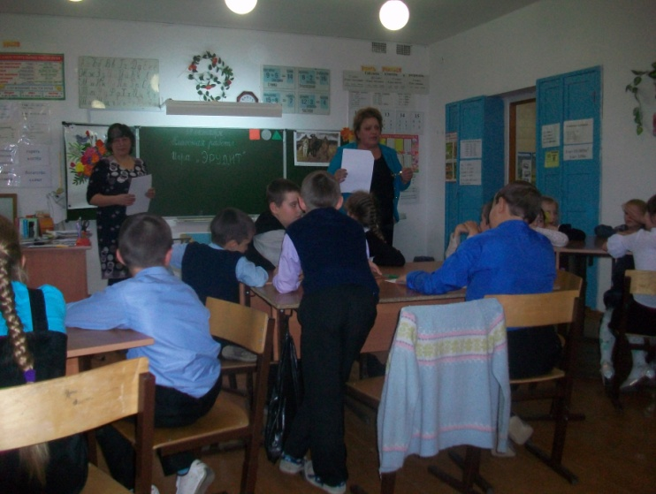

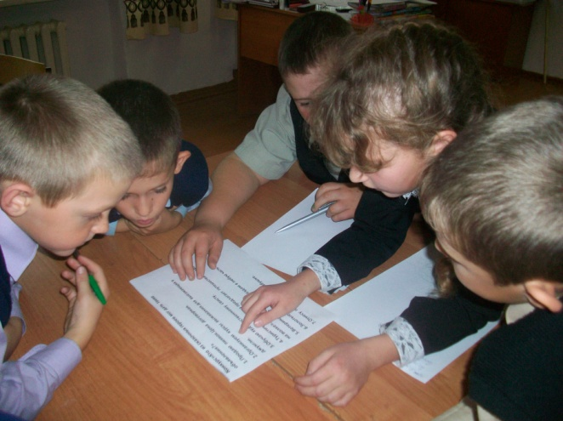

2-4 класс-2 место
5-8 классы-3 место
9-11 классы-3 место

